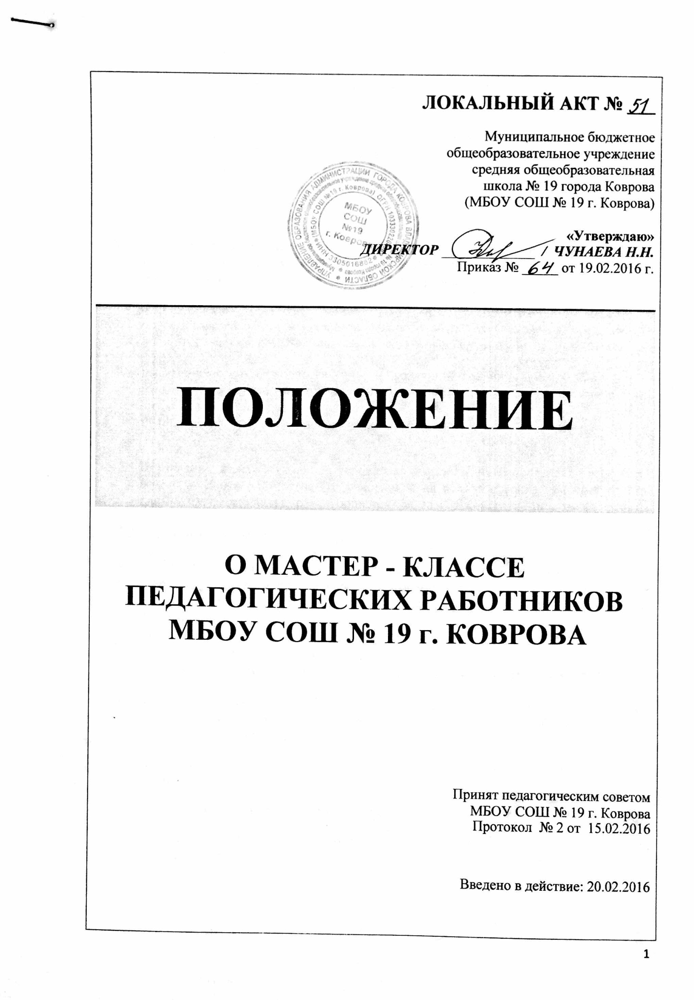
ЛОКАЛЬНЫЙ АКТ № ___
Муниципальное бюджетное
общеобразовательное учреждение
средняя общеобразовательная
школа № 19 города Коврова
(МБОУ СОШ № 19 г. Коврова)

«Утверждаю»
ДИРЕКТОР _____________ / ЧУНАЕВА Н.Н.
Приказ № _____ от 19.02.2016 г.

ПОЛОЖЕНИЕ

О МАСТЕР - КЛАССЕ ПЕДАГОГИЧЕСКИХ РАБОТНИКОВ
МБОУ СОШ № 19 г. КОВРОВА

Принят педагогическим советом
МБОУ СОШ № 19 г. Коврова

Протокол № 2 от 15.02.2016

Введено в действие: 20.02.2016

- ОБЩИЕ ПОЛОЖЕНИЯ

- Положение о мастер – классе педагогических работников МБОУ СОШ № 19 г. Коврова, в дальнейшем «Положение», является локальным нормативным актом, регламентирующим деятельность Школы.
- Положение принимается педсоветом Школы на неопределенный срок и утверждается директором.
- Изменения и дополнения к Положению принимаются в составе новой редакции Положения педсоветом и утверждается директором. После принятия новой редакции Положения предыдущая редакция утрачивает силу.
- Мастер-классы являются одной из форм распространения передового педагогического опыта и профессионального обучения учителей и представляют собой профессиональные объединения педагогов во главе с учителем-мастером.
- В мастер-классе объединяются учителя, желающие получить полную информацию о позитивном опыте учителя-мастера и освоить предлагаемые им программы, методики и технологии.
II. ЦЕЛЬ И ЗАДАЧИ
- Цель мастер-класса - создание условий для полноценного проявления и развития педагогического мастерства его участников на основе организации пространства для профессионального общения по обмену опытом работы.
- Задачи мастер-класса:
- обобщение опыта работы учителя-мастера по определённой проблеме;
- передача учителем-мастером своего опыта путём прямого и комментированного показа последовательности действий, методов, приёмов и форм педагогической деятельности;
- совместная отработка методических подходов учителя - мастера и приёмов решения поставленной в программе мастер - класса проблемы;
- рефлексия собственного профессионального мастерства участниками мастер - класса;
- оказание помощи участникам мастер - класса в определении задач саморазвития и формировании индивидуальной программы самообразования и самосовершенствования.
- популяризация инновационных идей, технологий, находок педагогических работников;
- повышения уровня профессиональной компетентности участников мастер-класса;
- формирование индивидуального стиля творческой педагогической деятельности каждого участника мастер-класса.

III. ФУНКЦИИ, СОДЕРЖАНИЕ МАСТЕР - КЛАССА
3.1. Функции мастер-класса:
- обучение всех участников конкретным навыкам из тех, что составляют основу педагогического опыта;
- активизация познавательной деятельности всех участников работы мастер-класса;
- повышение уровня теоретической и методической подготовки учителей и мотивации осознанной деятельности.
3.2. В ходе занятий мастер - класса рекомендуется использовать различные методы работы:
- представление системы уроков с наблюдением по заранее заданному плану;

- «уроки» со взрослыми, на которых демонстрируются методы и приёмы эффективной работы с учениками;

- изучение результатов деятельности учителя-мастера и его учеников;

- самостоятельная разработка слушателями собственной модели урока по методике или технологии учителя-мастера;

- совместное моделирование урока;

- посещение и анализ открытых уроков учителя-мастера и участников мастер-класса;

- круглые столы;

- дискуссия по результатам занятий и т.д.
3.3. Результатами работы мастер-класса могут стать следующие виды продукции:
- сборник творческих работ педагогов (программ, методических пособий);
- раздаточный материал для занятий;
- картотеки педагогических находок;
- методические разработки форм обучения и воспитания;
- формирование педагогических технологий;
- программы курсов повышения квалификации, семинаров, практикумов, положения о творческих и массовых мероприятиях, сценарии массовых мероприятий.

IV. ОРГАНИЗАЦИЯ РАБОТЫ МАСТЕР - КЛАССА
4.1. Сценарий, программа, план проведения мастер-класса разрабатывается мастером при участии заместителя директора по методической работе.
4.2. По итогам мастер-класса оформляется отчет, даются рекомендации по использованию (распространению) данного опыта педагогической работы.

Разработчик: Климович А.В.

